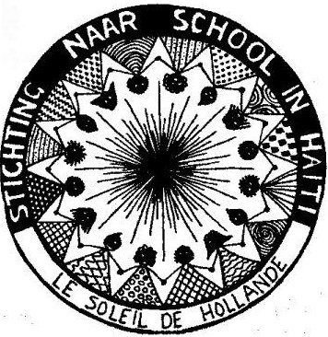

STICHTING NAAR SCHOOL IN HAITI

Elk kind heeft recht op onderwijs
www.stichtingnaarschoolinhaiti.nl
Bankrekening: NL 57 RABO 0369 4665 00

Al meer dan 18 jaar verzorgt onze stichting onderwijs voor ruim 800 kinderen in Haïti.

Dankzij uw steun krijgen zij via onderwijs kans op een betere toekomst én dagelijks te eten.
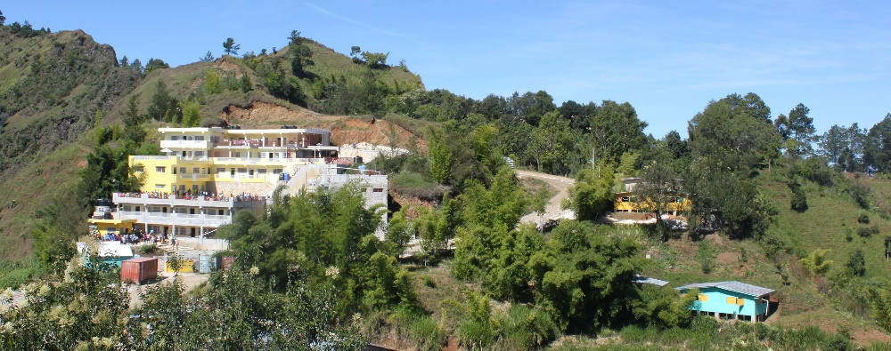

Help de kinderen in Haïti en doneer uw flessenbon.

Hartelijk dank, Marijke Zaalberg

